# 如何设置foxmail收发邮件-pop

## 下载安装foxmail

下载foxmail，运行文件。

<https://files.founderintl.com/soft/FoxmailSetup_7.2.25.213.exe>

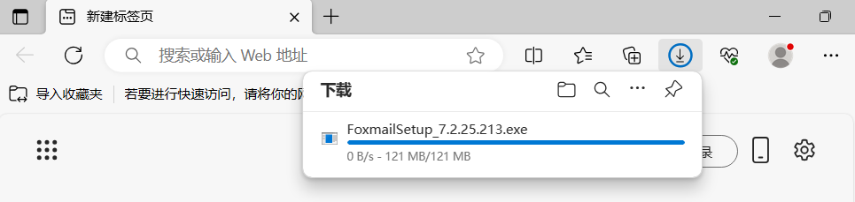

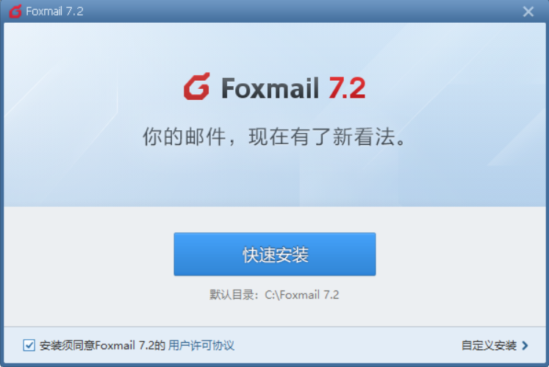

## 配置pop

新建账号

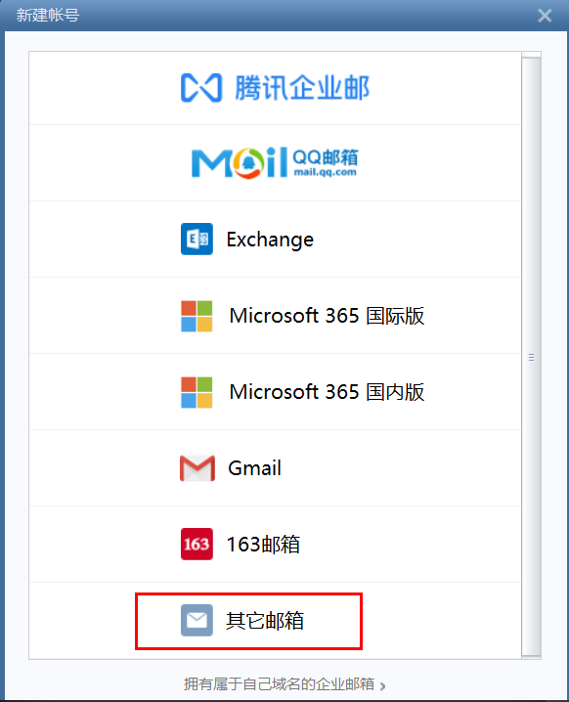

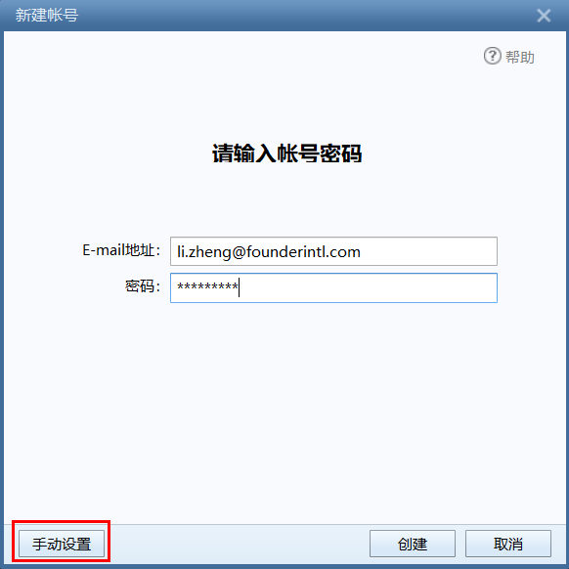

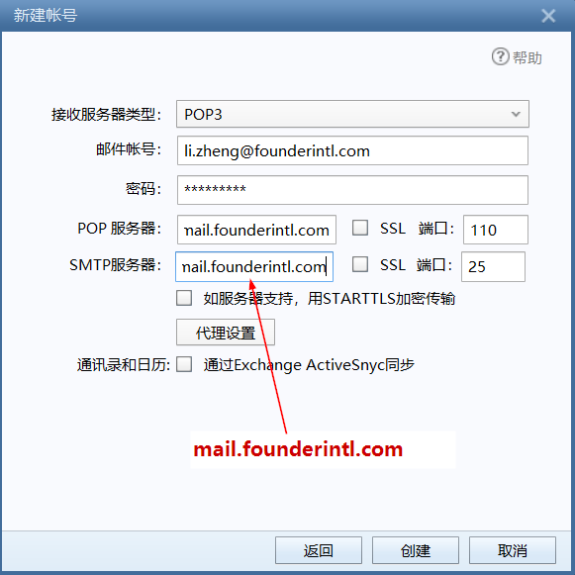

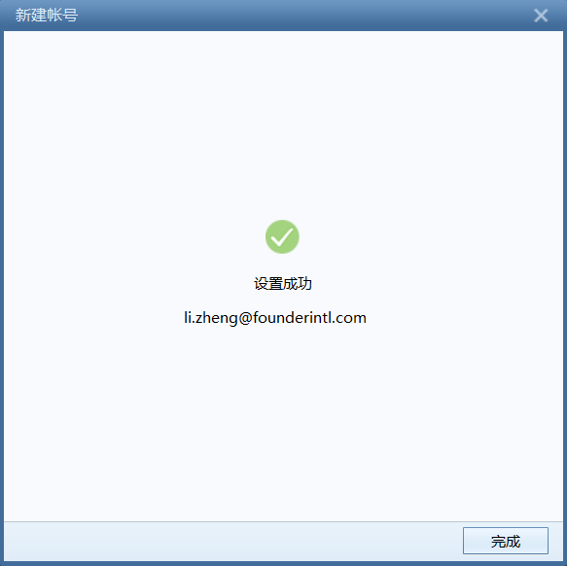

## 使用

